下面让我们一起来看看，进入21世纪之后，四位北大校长在开学典礼上讲话的精彩片段。
许智宏校长的致辞许智宏校长在北京大学2005年开学典礼上说道：“同学们，从你们背着行囊，告别家人，踏进北大校门的那一刻起，你们就已经成为这所百年名校的崭新一员，你的生命中将永久地烙下北大的印记，从此你将享受这印记带给你的荣耀和成就感，与此同时，你更将承担它带给你的沉甸甸的责任和使命感。”
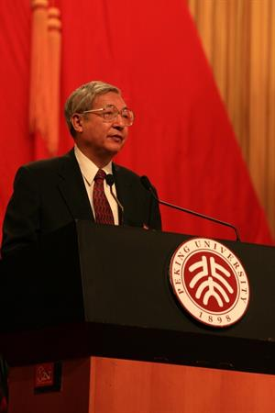
许智宏校长在2008年的开学典礼上，许校长提出了更为具体的期许。“第一，希望同学们老老实实、认认真真读书，学问的事情，来不得半点虚浮，大家要做真学问。第二、希望同学们做有担当的一代，要吃得了苦，干得了最难、最累、最险的工作。第三，希望同学们眼界要宽，无论读书，还是生活，都要看得远一些，想得深一些。第四，希望你们学会微笑，微笑着面对生活中的困难，微笑着迎接世界对中国有时是挑剔的目光。”周其凤校长的致辞随后接任的周其凤校长，对北大人的身份有着自己的定义。他在2011年的开学典礼上说道：“我希望大家成为不懈追求新知的探索者。追求新知、发明新理，以知识和文明引领社会的进步与发展，永远是北京大学孜孜不懈的理想追求，也永远是一代代北大人恪守的光荣传统。我希望同学们成为校园文化的建设者。来到北大，你们就是校园的主人。北大的优秀传统和精神特质会影响着你，塑造着你，但同时也要在你们的身上继续发扬；北大的学术品格和学风校风，要在你们的身上得到最充分的展现；北大校园文化生活的舞台要由你们去无限的丰富；北大的对外交流和影响也离不开你们的贡献。最后，我要特别强调的是，希望大家成为心系祖国苍生的担当者。只有将自己的才智、才情与才华，同祖国和人民的事业紧密结合起来，学术才有意义，人生才有意义，才能真正配得起“北大人”的光荣称号。”
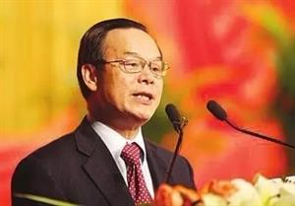
周其凤校长在2012年开学典礼上，周校长又送给了同学们八个字——“敬业、乐群、博习、亲师”。“所说的‘业’就是学业。同学们来到北大，首要之事就是学习。要敬业，培养对专业学习的兴趣。当然，我这里谈的学习，还有更宽泛的意义，这就是要“博习”。北大历来鼓励学生德智体全面发展，鼓励大家在各个领域充分展现自己的才华。生活在集体中，我还希望同学们要“乐群”。一个宿舍，一个班级，一个实验或实践团队，大家都是当中的一员。要处理好和同学们的关系。最后我要和同学们说的就是“亲师”。这里的师，不只是教师，还要包括那些年长的，哪怕对你们的成长并不能提供多少帮助的所有善良的人。”王恩哥校长的致辞除了表达对学生个人成长、成才的期望，2013年接任的王恩哥校长在开学典礼上也表达了他对于北大教育的理解。“今天，是我第一次作为校长对全体新生讲话，我也谈一下自己对北大教育目的的想法。我认为，北大的教育是要向学生传授被普遍认可的道德观，开发学生的智力，培养学生广泛的兴趣和自我发展的能力。每位学生会因有一段在北大的学习与生活经历，而成为一个有格局、有底线、做人做事皆有品味与追求的人。简单地讲，我希望北大的学生都能不断对自己提出更高的要求，做一个更好的自己。”
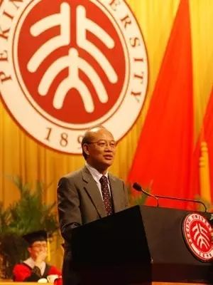
王恩哥校长王校长在2014年的开学典礼上继续提出了“守正笃实、久久为功”的理念。“守正，就要有主心骨。做人不能没有主心骨。没有挺拔的脊梁，再光鲜亮丽的外表也只是浮华，一个人没有精气神，没有积极向上的价值观，这个人是立不起来的。笃实，就是要脚踏实地，埋头苦干。不同的人生阶段，有不同的主题。现在同学们来到北大，未来几年的主题毫无疑问应当是‘求学’，研究学问最要紧的是踏实、勤奋，是老老实实、一丝不苟的态度和苦学、苦干、苦熬的工夫。久久为功，就是要有‘咬定青山不放松’的定力，有持之以恒的毅力。在追逐梦想的道路上，不可能总是一帆风顺的，难免遇到荆棘坎坷。不能见风就是雨，不能当墙头芦苇，头重脚轻根底浅。如果这样，就做不了大学问、大事业。各位要想获得成功，就要付出比别人更多的艰辛和努力，希望各位同学要有踏石留印、抓铁有痕的劲头，不要目光短浅，为急功近利所驱动。”林建华校长的致辞2015年来到北大的林建华校长将“发现自己”定为了同年开学典礼讲话的主题。“大学，就是让你去‘发现自己、认识自己、选择未来将成为怎样的人’的地方。大学，应当是一次激动人心的自我发现之旅，追随你的好奇心，以继承、批判、创新去丰富自己、去探索奥秘、去挑战自我的极限；大学，应当是一个启迪智慧的自我发现之旅，倾听并追随自己仁厚之心，摈弃骄傲与狂躁，学习倾听、学习分享、学习选择，学习放弃，学习如何变得更加聪明、也要学习难得糊涂；大学，就是要不断发现和了解自己的兴趣、才华、禀赋，发现和了解自己的弱点和不足，这是一个为未来做准备的过程，是发现自己、雕塑自我的旅程。”
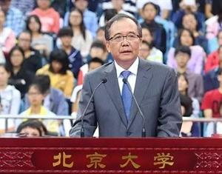
林建华校长林校长在2016年开学典礼上的讲话，则将北大培养人才的理念与大学改革联系起来。“北大培养引领未来的人，我们要面向未来、启迪智慧。以知识传授为主的教育方式必须改变。今年，我们开始了新一轮本科教育改革，同学们可能已经拿到了新的培养方案。这是一个把通识教育和专业教育更加紧密结合在一起的培养方案，是一个更加灵活、更具挑战，也更依赖于同学们主动性的培养方案。我们希望，你们会在北大经历一个师生共同探索、发现和创造的艰辛而愉快的旅程，老师们不再是知识的“灌输者”，而是同学们学习研究的‘陪伴者’、‘引路人’。事实上，早期大学的雏形就是师生共同探究学问的联合体。从这个意义上讲，我们的改革是回归大学的‘初心’，推进北大教育改革，真正培养能够引领未来的人才。

